متوسطة : بقادي الشريف +كاهية الجودي السنة الدراسية : 2023/ 2024
المستوى : الرابعة متوسط المدة: ساعة و نصف
الإختبار الثالث في مادة العلوم الفيزيائية والتكنولوجيا

التمرين الأول: (6ن)
وضعنا في أنبوب اختبار كمية من مسحوق الزنك Zn وأضفنا له كمية من محلول حمض كلور الهيدروجين HCl نتج عن هذا التفاعل غاز ومحلول شاردي.
- ما هو هذا الغاز؟ وكيف نكشف عنه ؟
- نرشح المحلول الناتج عن هذا التفاعل، ونضع كمية منه في أنبوبي اختبار، نضيف قطرات من محلول نترات الفضة (Ag⁺+NO₃⁻) إلى الانبوب (1) وقطرات من محلول هيدروكسيد الصوديوم (Na⁺+OH⁻) إلى الانبوب (2) .
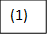
(1)
(2)
(Ag⁺+NO₃⁻)
(Na⁺+OH⁻)
راسب ابيض يسود في وجود الضوء
راسب ابيض

- حدد الافراد الكيميائية التي تم الكشف عنها في كل أنبوب .
- استنتج الصيغة الشاردية للمحلول الناتج.
- أكتب المعادلة الكيميائية المنمذجة لتفاعل الزنك مع محلول حمض كلور الهيدروجين بالصيغ الشاردية مبينا الحالة الفيزيائية لكل منها .
- سم الراسب المتشكل في كل أنبوب واكتب صيغة كل واحد.
التمرين الثاني: (6ن)
نعلق كرية (B) من البولسترين مغلفة بورق الالمنيوم كتلته 30g بواسطة خيط (f) عازل وعديم الامتطاط، ثم نقرب منها قضيب زجاجي مشحون فتنجذب نحوه دون ان تلامسه بقوة مقدارها 0 ,4N وتبقى في حالة توازن) الوثيقة 2). تعطى الجاذبية الأرضية g= 10 N / kg
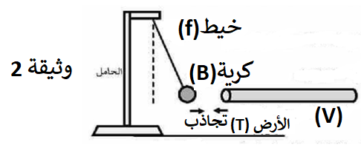

- سم طريقة تكهرب الكرية (B) و ما نوع شحنة القضيب الزجاجي؟
- فسر انجذاب الكرية (B) (يمكن استخدام رسم توضيحي).
- ما هي القوى المؤثرة على الكرية في حالة توازنها؟ أذكر شرطا توازن الكرية في هذه الحالة؟
- مثل القوى مع إعطاء رمز كل قوة باستعمال سلم الرّسم 1 Cm 0.2 N

صفحة 1من 2
الوضعية الادماجية:
يستعمل السكان في بعض المناطق الجبلية المعزولة خشب الأشجار لبناء منازلهم ، كما يستعملون محركات كهربائية لرفعها و يعتمدون على طاقة الرياح في تدوير منوبات (دينامو) من اجل توليد الكهرباء.

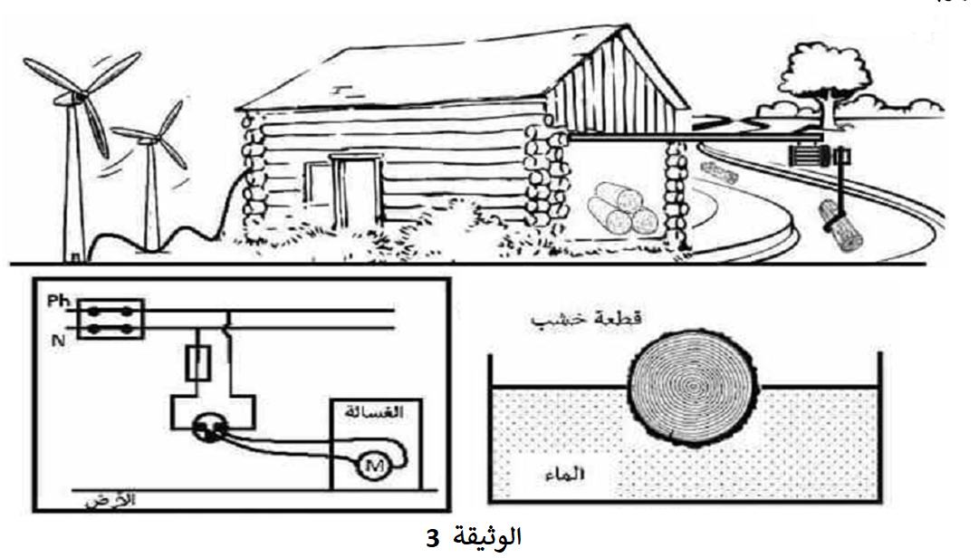

- أثناء تشغيل الغسالة أصيب مستعملها بصعقة كهربائية عند ملامسة هيكلها المعدني (الوثيقة3).
- ما سبب الإصابة بالصعقة الكهربائية؟ أعد رسم المخطط الكهربائي لدارة الغسالة مبينا عليه التعديلات والاظافات اللازمة للحماية من مخاطر التيار الكهربائي.
- إقترح طرق أخرى نظيفة لإنتاج التيار الكهربائي ؟
- عند رفع قطعة خشبية كتلتها سقطت في حوض به ماء وبقيت طافية في حالة توازن.
- سم القوى المؤثرة على قطعة الخشب في هذه الحالة، مثلها تمثيلا كيفيا.
- قارن بين الكتلة الحجمية للخشب ρ_{s} والكتلة الحجمية للماء ρ_{l} .

عن أساتذة المـــــادة

نسأل الله لكم التوفيق و النجاح

صفحة 2من 2

